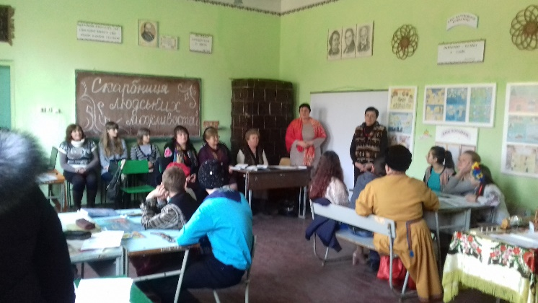 25.02 19р. відбувся інтегрований районний семінар вчителів української словесності та зарубіжної літератури Дунаївського методичного об‘єднання, які атестуються в 2019 році на базі Дунаївської ЗОШ І-ІІІст. під керівництвом методистаРМК Дулібської Г.В.

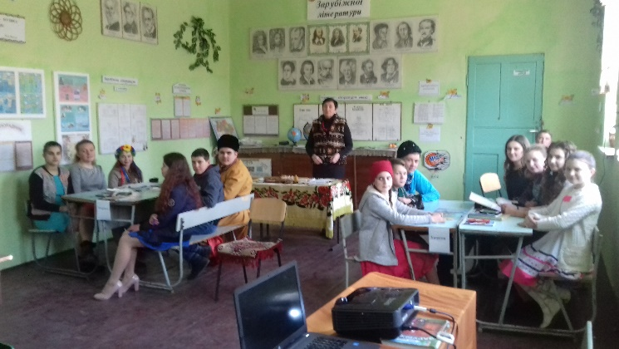 Вчитель зарубіжної літератури Горгут Г.В. провела відкритий урок з зарубіжної літератури на тему «Скарбниця людських цінностей».

У роботі методоб’єднання взяли участь вчителі зарубіжної літератури, української мови Чемиринецької та Білецької ЗОШ І-ІІ ст.